Privacyverklaring Revalidanten

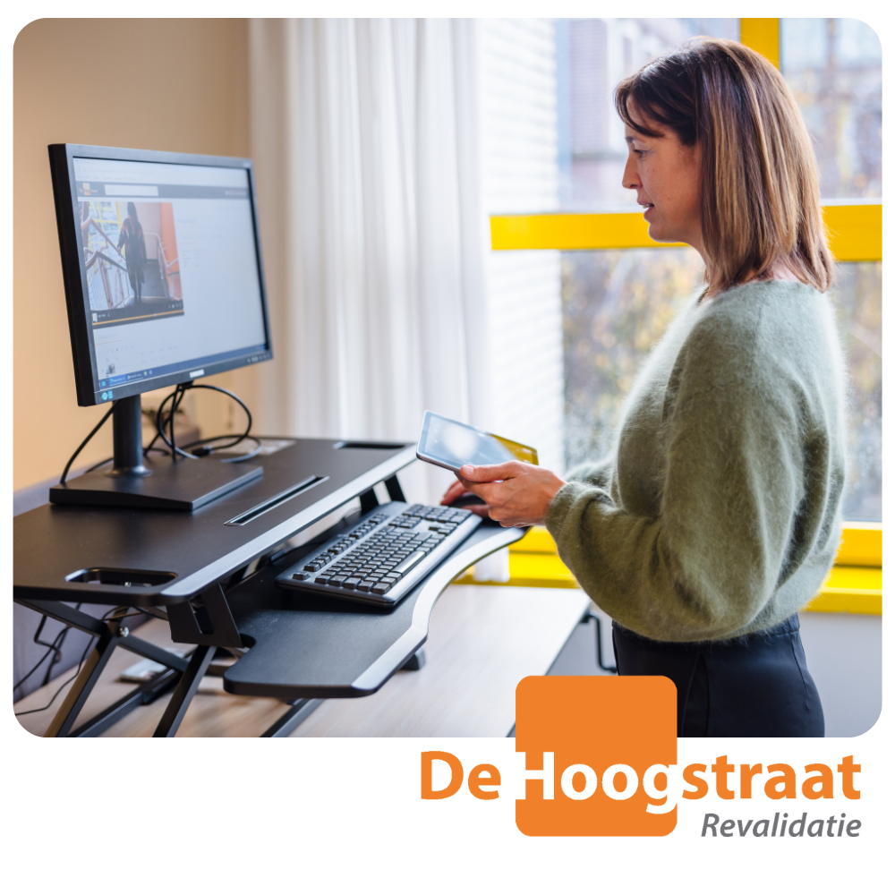

In De Hoogstraat hechten we veel waarde aan privacy. We zien het als onze plicht om de gegevens van onze revalidanten zo goed mogelijk te beschermen. Dat hoort bij ons werk en bij de vertrouwensrelatie die wij met u hebben. Als u of uw kind bij ons revalideert registreren we persoonlijke informatie over u of uw kind. Dit is ook het geval als u contactpersoon bent, meedoet aan wetenschappelijk onderzoek of als u onze website bezoekt. Iedereen die bij ons werkt heeft een geheimhoudingsplicht. Voor artsen en andere behandelaars is de geheimhoudingsplicht wettelijk vastgelegd. Als het nodig is om uw gegevens met derden te delen dan vragen we u vooraf om uw toestemming. Bijvoorbeeld bij verwijzing naar een fysiotherapeut bij u in de buurt. In sommige gevallen zijn we echter verplicht om informatie te delen, bijvoorbeeld met uw zorgverzekeraar.

Inhoud
Website 2
Uw persoonsgegevens 2
Waarom verwerken we uw persoonsgegevens? 2
Wetenschappelijk onderzoek 3
Doorgifte van gegevens naar landen buiten Europa 3
Herkomst van persoonsgegevens 3
Geautomatiseerde besluiten en profielen 3
ZorgMail 3
Bezoekers 4
Welke rechten heeft u als het gaat om uw persoonsgegevens? 4
➢ Gegevens inzien 4
➢ Gegevens wijzigen 4
➢ Gegevens vernietigen 4
Welke rechten heeft uw kind dat bij ons in behandeling is? 5
➢ Is uw kind jonger dan 12 jaar? 5
➢ Is uw kind tussen de 12 en de 16 jaar? 5
➢ Is uw kind ouder dan 16 jaar? 5
Meer informatie 5
Klachten 6
Toelichting voor kinderen 6
Ben je jonger dan 12 jaar? 6
Ben je tussen de 12 en de 16 jaar? 6
Ben je ouder dan 16 jaar? 6
Bezoekers 7
Meer informatie 7
Klachten 7

Website
Als u onze website bezoekt verschijnt er een melding over ons Cookiebeleid. Cookies worden gebruikt om te begrijpen hoe bezoekers de website gebruiken. Met deze informatie kunnen we de website verbeteren en vergroten we het gebruiksgemak. De gegevens kunnen niet herleid worden tot u als individu. Wanneer u uw gegevens achterlaat bij het invullen van een webformulier, bewaren we deze gegevens niet langer dan nodig is. De informatie wordt ook niet aan derden gegeven zonder uw toestemming.

Uw persoonsgegevens
Zodra u zich bij ons aanmeldt en in behandeling komt gaan we gegevens van u verwerken. Uw naam, adres, woonplaats, geboortedatum, telefoonnummer en e-mailadres maar ook uw medische gegevens, uw verzekeraar, uw huisarts en correspondentie met andere medisch specialisten. Met verwerken bedoelen we dat we uw gegevens opslaan in een patiëntendossier, dat we uw verwijzend specialist informeren en uw verzekeraar de informatie geven die nodig is om de zorg betaald te krijgen. De belangrijkste plek waar we uw gegevens en de behandelinformatie opslaan is het elektronisch patiëntendossier (EPD). Ons EPD is beveiligd conform de geldende wet- en regelgeving. Daarnaast hanteren wij een strikt intern toegangsbeleid: alleen medewerkers met wie u een behandelrelatie heeft, of die direct betrokken zijn bij uw zorgproces, hebben toegang tot uw dossier.
Wij nemen verschillende technische beveiligingsmaatregelen om uw gegevens te beschermen. Zo wordt alle informatie versleuteld opgeslagen en verzonden, maken wij gebruik van streng toegangsbeheer (zoals individuele accounts en tweestapsverificatie) en worden alle raadplegingen en wijzigingen in uw dossier automatisch gelogd. Hierdoor kunnen wij altijd controleren wie welke informatie heeft ingezien of aangepast.
Als u uit behandeling bent dan archiveren we de gegevens en bewaren ze vervolgens 20 jaar conform WGBO(Wet op de geneeskundige behandelingsovereenkomst). Dat is een wettelijke eis.

Waarom verwerken we uw persoonsgegevens?
Wij verwerken uw persoonsgegevens om goede zorg te kunnen verlenen en om de voortgang van uw behandeling vast te leggen. Hiervoor gebruiken wij een elektronisch patiëntendossier (EPD), waarin uw behandelaar hun verslaglegging doen. In dit EPD staan onder andere de resultaten van onderzoeken, teamverslagen en informatie over uw medicatie.
De verwerking van uw gegevens gebeurt op basis van verschillende wettelijke grondslagen:
- Uitvoering van de behandelovereenkomst die u met ons heeft afgesloten.
- Wettelijke verplichtingen, zoals vastgelegd in :
  - Wet op de geneeskundige behandelingsovereenkomst (WGBO)
  - Wet kwaliteit, klachten en geschillen zorg (Wkkgz)
  - Wet aanvullende bepalingen verwerking persoonsgegevens in de zorg (Wabvpz)
  - Zorgverzekeringswet (Zvw)
  - Wet langdurige zorg (Wlz)
- Toestemming, wanneer wij gegevens met derden willen delen.

Wetenschappelijk onderzoek
In bepaalde gevallen kunnen we uw gegevens gebruiken voor onderzoek. U wordt daarover altijd geïnformeerd. Voor deelname aan een onderzoek vragen we uw toestemming. Ook gebruiken we gegevens die we al eerder hebben verkregen in het kader van uw behandeling. Als u dit gebruik van uw gegevens niet wilt, kunt u daar bezwaar tegen maken bij uw revalidatiearts.

Doorgifte van gegevens naar landen buiten Europa
Wij sturen uw persoonsgegevens niet naar landen buiten Europa. Dit doen we alleen als u ons daar vooraf toestemming voor geeft of als dit verplicht is volgens de wet.

Herkomst van persoonsgegevens
Wij ontvangen persoonsgegevens op twee manieren:
1. Gegevens die wij rechtstreeks van u ontvangen
Wanneer u bij ons in behandeling komt, verstrekt u zelf persoonsgegevens aan ons. Dit kunnen onder meer de volgende gegevens zijn:
- Identificatiegegevens: naam, adres, geboortedatum, geslacht
- Contactgegevens: telefoonnummer, e-mailadres
- Administratieve gegevens: zorgverzekeraar, polisnummer, Burgerservicenummer.
- Gezondheidsinformatie: klachten die u zelf benoemt, uw hulpvraag, persoonlijke doelen en informatie die u tijdens gesprekken of behandeling met ons deelt
- Overige gegevens: voorkeuren voor communicatie en eventueel door u gegeven toestemmingen (bijvoorbeeld voor gegevensuitwisseling of deelname aan onderzoek)
2. Gegevens die wij via derden ontvangen
In sommige gevallen ontvangen wij persoonsgegevens niet rechtstreeks van u, maar van andere zorgverleners of instanties die betrokken zijn bij uw behandeling, zoals:
- Het ziekenhuis waar u bent opgenomen of behandeld
- Uw (huis)arts of medisch specialist die u naar ons verwijst
- Andere zorgverleners die betrokken zijn bij uw zorg
- Uw zorgverzekeraar (voor administratieve en financiële afhandeling)

Het gaat hierbij meestal om medische gegevens die nodig zijn om uw behandeling goed voort te zetten, zoals ontslagbrieven, onderzoeksresultaten, behandelverslagen of medicatieoverzichten
Geautomatiseerde besluiten en profielen
Wij gebruiken geen computersystemen die automatisch besluiten over u nemen. Ook maken wij geen profielen van u (dat betekent: we maken geen computerbeeld van u op basis van gegevens). Alle keuzes over uw revalidatie worden altijd door onze zorgverleners zelf gemaakt.

ZorgMail
Wij versturen mails met persoonlijke informatie veilig via ZorgMail. Dat betekent dat u van ons een code via SMS of in een aparte e-mail krijgt om uw mails te kunnen openen. Het is iets omslachtiger maar wel veilig.

Bezoekers
Dat we uw gegevens niet zomaar met anderen delen, kan gevolgen hebben voor mensen die u willen bezoeken als u in De Hoogstraat verblijft. Wij vinden het heel belangrijk dat u zelf kunt bepalen wie bij u op bezoek mag komen en wie mag weten dat u hier bent opgenomen. Als er voor u wordt gebeld naar het centrale telefoonnummer, zullen wij geen informatie over u verstrekken, maar de beller aangeven dat met uzelf of uw contactpersoon contact kan worden opgenomen. Bezoekers die aan de balie komen krijgen alleen informatie als u ons daar toestemming voor heeft gegeven. Het gaat dan om informatie over of u in De Hoogstraat bent opgenomen en zo ja, op welke afdeling en in welke kamer u verblijft. Vóórdat u in De Hoogstraat wordt opgenomen zullen wij u vragen of u wel of geen toestemming geeft voor het verstrekken van deze informatie. Uw toestemming geldt voor iedereen die bij ons aan de balie naar u vraagt. In het geval u geen toestemming geeft óf het is door de situatie nog niet gelukt om uw toestemming te vragen dan geven wij in verband met uw privacy géén gegevens over uw situatie, ook niet of u wel of niet in De Hoogstraat verblijft.

Welke rechten heeft u als het gaat om uw persoonsgegevens?

➢ Gegevens inzien
U mag u persoonsgegevens en uw medisch dossier altijd inzien. Dit kan op twee manieren:
1. Via MijnHoogstraat
Bent u 16 jaar en ouder, dan kunt u via het patiënten portaal MijnHoogstraat digitaal inzage krijgen in een deel van uw medisch dossier, uw planning en uw persoonsgegevens. U kunt bij de polibalie aangeven dat u gebruik wilt maken van MijnHoogstraat.
2. Via een dossierexport:
Als u uw volledige dossier wilt inzien, dan kan dit middels een dossierexport op een beveiligde USB-stick. Dit kunt u aanvragen bij het medisch secretariaat. U arts zal uw aanvraag bekijken. U heeft recht op uw medisch dossier, maar de arts mag wel bepaalde delen afschermen als daar informatie in staat over iemand anders, zoals een familielid. Wij willen graag dat u persoonlijk de USB-stick op De Hoogstraat komt ophalen.

➢ Gegevens wijzigen
U mag uw gegevens laten wijzigen als er fouten in staan of gegevens zijn veranderd. De revalidatiearts beoordeelt of de gegevens gewijzigd worden. De revalidatiearts is namelijk verantwoordelijk voor de inhoud van het dossier en wijzigt geen zaken die vaststaan of niet veranderd mogen worden. Een diagnose mag u bijvoorbeeld niet wijzigen. Wel mag u altijd uw eigen zienswijze toevoegen aan het dossier, net als de uitkomst van een second opinion. Als u uw gegevens wilt wijzigen kunt u dit aangeven bij één van uw behandelaars. Als u iets wilt toevoegen aan het dossier kunt u dat aangeven bij uw arts. Uw arts zal er voor zorgen dat uw zienswijze of de second opinion aan uw dossier wordt toegevoegd.

➢ Gegevens vernietigen
U mag ons vragen om uw dossier geheel of gedeeltelijk te vernietigen dit verzoek kan worden aangevraagd bij het secretariaat van uw afdeling. De revalidatiearts zal contact met u opnemen als hij zo’n verzoek ontvangt. Het kan namelijk belangrijk zijn voor de verdere behandeling dat uw dossier in stand blijft. In het uiterste geval kan het er toe leiden dat we u niet langer kunnen behandelen omdat dit zonder medische informatie onverantwoord is. In bepaalde gevallen mag informatie niet vernietigd worden.
Bijvoorbeeld omdat het in het belang is van een derde dat dit niet gebeurt of omdat de wet vernietiging verbiedt. Dit is bijvoorbeeld het geval ten aanzien van gegevens die nodig zijn voor de verzekering. Als de revalidatiearts het dossier of delen daarvan niet wil vernietigen zal hij dat altijd motiveren. Bent u het daar niet mee eens en wilt u toch dat het dossier wordt vernietigd? Dan kunt u contact opnemen met de klachtenbemiddelaar een klacht indienen bij de raad van bestuur van De Hoogstraat. Elders op onze website vindt u meer informatie over het indienen van een klacht.

Welke rechten heeft uw kind dat bij ons in behandeling is?
De rechten van uw kind zijn afhankelijk van zijn of haar leeftijd. Afhankelijk van de leeftijd van uw kind mag u zelf de beslissingen nemen, neemt u de beslissingen samen met uw kind of mag uw kind alleen beslissingen nemen.

➢ Is uw kind jonger dan 12 jaar?
Dan heeft u als ouders of als wettelijk vertegenwoordigers de bevoegdheid beslissingen over uw kind te nemen en zijn/haar rechten uit te oefenen: het recht om de gegevens in te zien en om een kopie op een beveiligde USB-stick te vragen, het recht om de gegevens te wijzigen of aan te vullen en het recht om de gegevens te laten vernietigen. Ouders en/of wettelijk vertegenwoordigers hebben geen toegang tot MijnHoogstraat, omdat het technisch nog niet mogelijk is om op een veilige en zorgvuldige manier machtigingen te faciliteren.

➢ Is uw kind tussen de 12 en de 16 jaar?
Dan mag uw kind meebeslissen en in het geval er toestemming wordt gevraagd, zal er toestemming worden gevraagd aan uw kind én aan u (dubbele toestemming). Ook mag
uw kind zelf vragen of hij of zij in het eigen dossier mag kijken. Als ouder heeft u het recht om samen met uw kind het dossier in te zien. Als echter uw kind niet wil dat u ook in het dossier kijkt, dan mag de arts van uw kind uw inzage weigeren. Dit geldt ook voor het wijzigen van gegevens of het laten vernietigen. Revalidanten van 12 tot 16 jaar en hun ouders en/of wettelijk vertegenwoordigers hebben geen toegang tot MijnHoogstraat, omdat het technisch nog niet mogelijk is om op een veilige en zorgvuldige manier machtigingen te faciliteren.

➢ Is uw kind ouder dan 16 jaar?
Dan mag uw kind zelf beslissingen nemen en wel of geen toestemming geven als toestemming wordt gevraagd. Ook mag uw kind zelf in het dossier kijken en vragen of de gegevens gewijzigd of vernietigd mogen worden. Als ouder of wettelijk vertegenwoordiger mag u dit niet. Het is alleen mogelijk om in het dossier van uw kind te kunnen kijken, iets te mogen wijzigen of te mogen vragen om vernietiging, als uw kind u daarvoor machtigt. Dat kan uw kind doen door een getekend verzoek in te dienen waarin staat dat u als ouders toestemming heeft om het dossier in te zien, te wijzigen of te vernietigen. Revalidanten van 16 jaar en ouder hebben toegang tot MijnHoogstraat. Hierbij kunnen zij geen derden machtigen voor inzage in hun patiënten portaal, omdat het technisch nog niet mogelijk is om op een veilige en zorgvuldige manier machtigingen te faciliteren.

Meer informatie
Als u vragen heeft over de gegevens die we verwerken kunt u contact opnemen met privacy@dehoogstraat.nl

Klachten
Als u een klacht heeft over de manier waarop wij met uw gegevens omgaan kunt contact opnemen met de klachtenbemiddelaar via klacht@dehoogstraat.nl.
Voor meer informatie over het indienen van een klacht zie Als je een klacht hebt over de manier waarop we met je gegevens omgaan kun je, afhankelijk
U kunt ook een contact opnemen met onze externe Functionaris Gegevensbescherming Stichting Privacyzorg via info@privacyzorg.nl.

Toelichting voor kinderen
Als je bij ons in behandeling komt dan schrijven we op hoe je heet, waar je woont, hoe oud je bent en andere informatie die nodig is om te kunnen beginnen met de behandeling. Dan weten we wie je bent en kunnen we je bijvoorbeeld niet verwarren met iemand anders. Verder schrijven we ook op hoe je je voelt en welke behandelingen je krijgt en of het beter gaat. Alle gegevens zetten we in je dossier. We zorgen ervoor dat mensen die daar niets mee te maken hebben niet bij jouw gegevens kunnen.

Ben je jonger dan 12 jaar?
Dan mogen je ouders in je dossier kijken wat we over je hebben opgeschreven. Als er iets in staat dat niet klopt, bijvoorbeeld je adres omdat je verhuisd bent, mogen je ouders ons vragen dit aan te passen. We bewaren je dossier minimaal 20 jaar conform WGBO (Wet op de geneeskundige behandelingsovereenkomst), gerekend vanaf je 18e verjaardag. Je ouders kunnen geen gebruik maken van het patiënten portaal MijnHoogstraat, omdat wij je ouders hiervoor nog geen machtiging kunnen geven.

Ben je tussen de 12 en de 16 jaar?
Dan mag je zelf aan de dokter vragen of je in je eigen dossier mag kijken. Ook mogen je ouders dit vragen. Als je dat liever niet wilt mag je dat zeggen en mogen je ouders niet in je dossier kijken. Dit geldt ook voor het vragen om bepaalde gegevens te wijzigen of het vragen om je dossier te laten weghalen. In ieder geval zullen we je dossier minimaal 20 jaar conform WGBO (Wet op de geneeskundige behandelingsovereenkomst )bewaren, gerekend vanaf je 18e verjaardag. Jij en je ouders kunnen geen gebruik maken van het patiënten portaal MijnHoogstraat, omdat wij je ouders hiervoor nog geen machtiging kunnen geven.

Ben je ouder dan 16 jaar?
Dan mag je zelf in je dossier kijken. Je ouders mogen dit niet. Ook mag je zelf vragen of we bepaalde gegevens willen veranderen in het geval we bijvoorbeeld een verkeerd adres van je hebben opgeschreven. Je mag ook vragen of we je dossier willen vernietigen. Dit mogen je ouders ook niet. Als je vraagt om het vernietigen van je dossier zal de dokter altijd kijken of dat wel kan. Als het in jouw belang is dat we het dossier langer bewaren, mag de dokter dit doen. De dokter zal je dan vertellen waarom hij of zij dit belangrijk vindt. Normaal gesproken zullen we je dossier minimaal 20 jaar conform WGBO (Wet op de geneeskundige behandelingsovereenkomst) bewaren, gerekend vanaf je 18e verjaardag. Als je toch wilt dat je ouders in je dossier kunnen kijken, iets mogen wijzigen of mogen vragen om vernietiging, dan moet je opschrijven dat je je ouders daarvoor toestemming geeft en dat aan je ouders meegeven. Vanaf 16 jaar en ouder heb je toegang tot MijnHoogstraat. Het patiënten portaal MijnHoogstraat is een persoonlijk patiënten portaal, waarin je inlogt met uw persoonlijke DigiD. Je kunt geen toegang verstrekken aan anderen, zoals je ouders omdat wij nog geen machtigingen kunnen afgeven.

Bezoekers
Wij vinden het heel belangrijk dat jij en je ouders zelf kunnen bepalen wie er bij je op bezoek komt als je hier bent opgenomen. Als er voor je wordt gebeld naar het centrale telefoonnummer, zullen wij daarom geen informatie over jou geven. We vertellen de beller dat hij contact op moet nemen met je ouders of met jou zelf. Als bezoekers langskomen geven we alleen informatie als we weten dat jij en je ouders dat goedvinden.

Meer informatie
Als je meer wilt weten over de gegevens die we van je verwerken dan kan je mailen naar: functionarisgegevensbescherming@dehoogstraat.nl. Zet je telefoonnummer erbij dan kunnen we je terugbellen.

Klachten
Als je een klacht hebt over de manier waarop we met je gegevens omgaan kun je, afhankelijk van je leeftijd, zelf of met je ouders, contact opnemen met de klachtenbemiddelaar (via klacht@dehoogstraat.nl)
Voor meer informatie over het indienen van een klacht zie Klachten | De Hoogstraat Revalidatie
Je kan altijd, zelf of samen met je ouders, ook contact opnemen met onze externe Functionaris Gegevensbescherming Stichting Privacyzorg via info@privacyzorg.nl.

